

**Простуда. Как снизить риск простудных заболеваний**

**Каких детей можно отнести к группе часто болеющих? Кто наиболее подвержен простуде? В педиатрии к часто болеющим детям в возрасте до года относят малышей, перенесших 4 и более простудных заболевания в год. Если ребенку от года до трех лет то 5 и более заболеваний дыхательных путей, от четырех до пяти лет - 6 и более, и если ребенок старше пяти лет – то 4 и более эпизодов простудных заболеваний. Малыши часто подвержены простуде, поскольку у них еще не выработался иммунитет ко многим вирусам. В последующем частота заболеваемости снижается. Но некоторые дети продолжают болеть простудными заболеваниями чаще и дольше своих сверстников. Это группа так называемых часто болеющих детей.**

**Как помочь ребенку избежать простуды? Чтобы уменьшить частоту и продолжительность простудных заболеваний, необходимо придерживаться следующих правил:**

**1.Соблюдать режим дня. Уделять достаточно времени для полноценного сна и прогулок на свежем воздухе. 2. Диета должна соответствовать возрасту ребенка, быть богатой витаминами, микроэлементами. 3. Соблюдать график профилактических прививок 4. Не курить в квартире, в присутствии детей. 5. При подъеме заболеваемости простудными заболеваниями, ограничить число контактов ребенка (избегать общественных мест, поездок в городском транспорте). Если заболел один из членов семьи - ограничить общение с ним ребенка, использовать марлевые маски 6. Обязательны для профилактики простуды закаливающие процедуры, занятия спортом.**



**Закаливание. Закаливание является важным элементом борьбы против простуды. Начинать закаливание можно в грудном возрасте: это воздушные ванны, обливания после купания. Необходимо использовать воду с температурой на 2-4 * ниже той, в которой ребенок купался. Температуру воды надо снижать с 30-32* до 18, уменьшая её каждые 3 дня на 2-3 градуса. Начиная со второго года жизни, можно использовать контрастные воздушные закаливающие процедуры. Как можно больше гуляйте с ребенком на свежем воздухе. Если ребенок любит ходить летом босиком, не стоит волноваться - это пойдет ему только на пользу. А вот купание в проруби, в снегу или просто обливание водой с температурой ниже 16-18 * – это опасные виды закаливания, так как чреваты переохлаждением .**

**Запомните главное – закаливание не требует воздействия сверхнизких температур, главное – это контрастность их воздействия и систематичность проведения процедур.**

**Витаминотерапия**

**Витаминотерапия – это естественный способ укрепления иммунитета ребенка, что является очень важным элементом профилактики простуды.**

**Часто болеющим детям необходимо принимать витамины и микроэлементы, так как их недостаток снижает устойчивость к различным инфекциям, замедляет процесс выздоровления уже заболевших, снижает умственную и физическую работоспособность. Существуют так же специальные препараты, укрепляющие иммунитет. В их состав входят природные компоненты, витамины. Но нужно иметь в виду, что перед применением любых препаратов, особенно иммуностимуляторов, Вам необходимо проконсультироваться с вашим педиатром.**



**Простуду легче предотвратить, чем лечить**

**Если ваш ребенок вернулся с прогулки с мокрыми ногами, сажайте его в горячую ванну, пусть как следует прогреется. Если он не любит купаться и промокли только ноги, достаточно сделать ножную ванночку на 10-15 мин, потом тщательно вытереть ноги и надеть шерстяные носки. После ванны или ножной ванночки - горячее молоко или горячий чай с вишневым вареньем (вишня уменьшает воспалительные явления в горле). В детский сад осенью, особенно до начала отопительного сезона, ребенка лучше отправлять в теплых носках, потому что, кроме вирусов, в саду и школе его неминуемо будут поджидать сквозняки, которые способствуют возникновению болезни так же, как и мокрые ноги.**

**Если в семье кто-то заболел, остальным надо принимать профилактические меры. Хорошо разложить в квартире мелко нарезанный или давленый чеснок на блюдечках. Можно его положить и в предварительно ошпаренный заварочный чайник и подышать через его носик. Резать чеснок и оставлять его пахнуть около кровати на ночь желательно хотя бы один раз в неделю в течение всего учебного года - с осени до весны. Если делать это дисциплинированно, то можно если не избежать вовсе, то резко уменьшить количество простуд в течение года. Если в жизни ребенка должен произойти "ожидаемый" стресс - смена места жительства или детского коллектива, поступление в детский сад, профилактическая прививка, плановая госпитализация для обследования и лечения - его организм должен быть подготовлен. За 1-2 недели до события и 1-2 недели после проведите лечение адаптогенами, определив курс препаратов с вашим врачом.**



**После перенесенного заболевания, особенно леченного с помощью антибактериальных препаратов, скорейшей реабилитации будет способствовать 10-15-дневный курс эубиотиков (бифидо и лактобактерий). Бывает, что ребенок очень легко простужается. Стоит только погулять с ним часок в холодную погоду, как у него на следующий день начинает першить в горле, текут сопли, появляется насморк. Для укрепления носоглотки подойдет витаминотерапия, а также ингаляции и посещение паровой бани. Эти меры позволят ворсинкам, выстилающим верхние дыхательные пути, легче и быстрее выводить микробы, попадающие в организм с каждым вдохом. Ингаляции с прополисом, эвкалиптом, пихтовым маслом и настойками поднимут местный иммунитет в носоглотке и ротоглотке, трахее, бронхах. Для профилактики достаточно какой-либо одной процедуры в день - бани или ингаляции. Но если вы сделаете несколько лишних процедур, это вашему ребенку не повредит.**

**На заметку:**

**Самое удобное время для оздоровительных мероприятий - лето. Используйте его максимально. Обязательно при любой возможности увозите ребенка из города. На даче следите за тем, чтобы малыш как можно больше ходил босиком - массаж рефлексогенных зон стопы повышает иммунитет, нормализует работу внутренних органов, напрямую действует на глоточное лимфоидное кольцо - зимой ребенок будет меньше простужаться. Если есть возможность выбирать место отдыха для ребенка с хроническим заболеванием, посоветуйтесь с врачом. Кому-то лучше поехать на море, а кому-то - провести время в средней полосе. Общее правило - поездка в другую климатическую зону должна продолжаться не меньше трех недель, одна из которых уходит на акклиматизацию.**



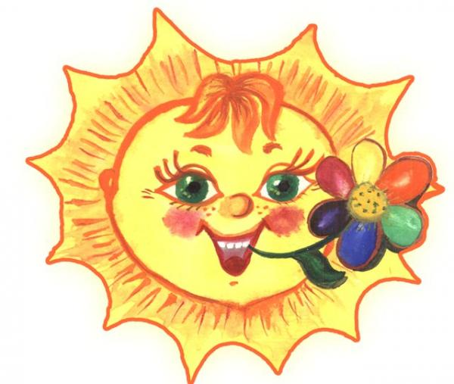

**Давайте растить**

**детей**

**здоровыми!**